中学校国語 力だめし３（書く）
）
（ ）年（ ）組（ ）番 氏名（ ）
一．中島さんの学校では、総合的な学習の時間に「仕事について考える」というテーマで「起業家体験」に取り組むことになりました。「起業家」とは、新しく会社や商店を起こし、経営する人のことです。
あとの問いに答えなさい。

（１）左のＡさん～Ｄさんの言葉は、中島さんが４人の起業家に「起業家にとって大切なことは。」という内容でインタビューした答えです。これらを参考にしてあなたが起業家になるとすると、どのような力をつけなければいけないと考えますか。次の①～③条件に従って書きなさい。
①□につけなければいけない力を書くこと。
②百字以上百五十字以内で書くこと。
③その力が必要と考える理由と今後どのような努力をしようと考えるか書くこと。


Ｄさん
Ｂさん


起業家にとって大切なのは、「ガッツ」です。
会社を起こし、商品を作り出して売り込んでいくときには、さまざまな困難がふりかかります。それに負けることなく、困難な局面を打開していくには何よりも「ガッツ」が必要です。

起業家にとって大切なのは、「表現力」です。
作った商品がいかに優れたものか伝えるためにも、自分がどんな人か伝え、商品を置いてくれるお店の人と仲良くなるためにも「表現力」が必要です。

※ガッツ：がんばる力、根性

起業家にとって大切なのは、「創造力」です。
今までにないアイデア商品を開発するには、多くの人が欲しいと思うような製品を考え、何もないところからつくりあげなくてはなりません。「創造力」が欠かせません。
起業家にとって大切なのは、「先を見通す力」です。
会社を経営していくには、リスク（危険）をなるべく回避しなければなりません。危険が来てからそれを乗り越える方法を考えていたのでは間に合いません。先を見通して、危険を回避することが必要なのです。
Ｃさん
Ａさん

私がつけなければいけない力は です。（Ａ～Ｄさんの言った力でも、その他の力でもかまいません。）
力

（２）次に、お菓子の新製品の開発体験をすることになりました。あなたが新製品を開発するとしたら、どのようなものを考えますか。次の条
件に従って書きなさい。
①その製品に適切と思われるキャッチフレーズ（商品を紹介する短い文）またはネーミング（商品名）を書きなさい。
②その製品の特徴（今までにある製品とどこがちがうのか。）を書きなさい。

私の
開発したお菓子
〈キャッチフレーズまたはネーミング〉
〈特徴〉
二．松村さんの学校では、就職や進学の際に必要とされることがある自己申告書や履歴書の書き方について学習することになりました。左は、松村さんがみつけた自己申告書の書き方についての資料です。この資料をもとに、あとの問いに答えなさい。
（１）資料を参考にして、桜山市立南中学校の大阪花子さんの自己申告書の書き方の良い点と、直すべき点をすべて箇条書きで答えなさい。
（写真らんや電話番号については、答える必要はありません）

自己申告書の書き方

１．黒のボールペンか万年筆で書くこと。
２．文字・数字は楷書でていねいに読みやすい字で全体のバランスを考えて書くこと。
３．（ふりがな）と書かれていればひらがなで、
（フリガナ）と書かれていればカタカナで書くこと。
４．学校名を書くらんがある場合は、通称でなく正式名
称を記入します。
（例）梅山市立田山中学校（田山中、田中はだめです）
５．志願の理由は、できるだけ具体的に詳しく書くこと。
箇条書きでも良い。
６．自分をアピールできる事柄は、中学校生活をしっか
り振り返り、自分として最も力を入れたことや、成果
があったと思うことを具体的に書くこと。
７．記入もれがないか、最後に必ず確認すること。

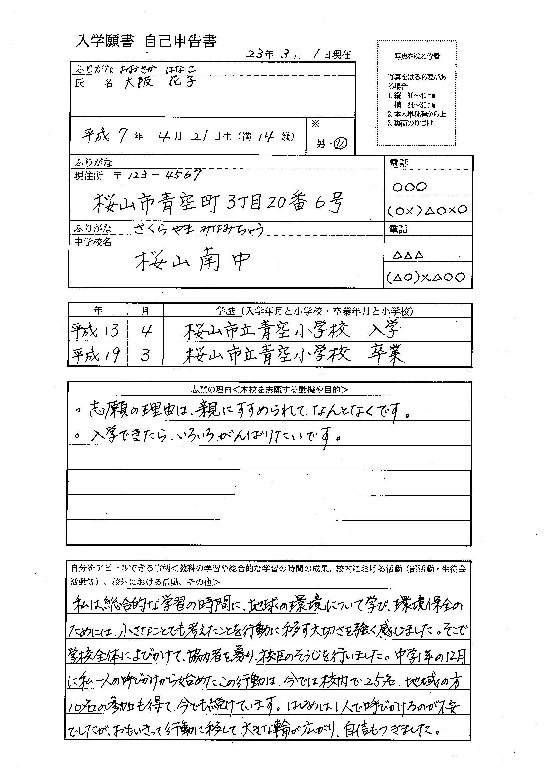

【良い点】
【直すべき点】

（２）学習したことを参考に、仮にあなたが高校に入学を希望したとして、自己申告書を書きなさい。

省略してください

省略してください

